Gdzie kupić dobrej jakości kombinerki elektryczne?
W naszym artykule znajdziesz odpowiedź na pytanie gdzie kupić dobrej jakości kombinerki elektryczne. Zachęcamy do zapoznania się z informacjami zawartymi w tekście.

Niezbędnik w każdym domu - kombinerki elektryczne
Kombinerki i szczypce elektryczne to narzędzia, które służą do manipulowania uchwyconym przedmiotem a także do wyginania go oraz do ściągania izolacji z przewodów elektrycznych. Warto również wspomnieć o tym, iż kombinerki posiadają wewnętrzną stronę główki, która jest spłaszczona i posiada szorstką fakturę, dzięki czemu zapobiega wyślizgiwaniu się przedmiotu, trzymanego przez kombinerki elektryczne. Gdzie znależć dobrej jakości kombinerki elektryczne?

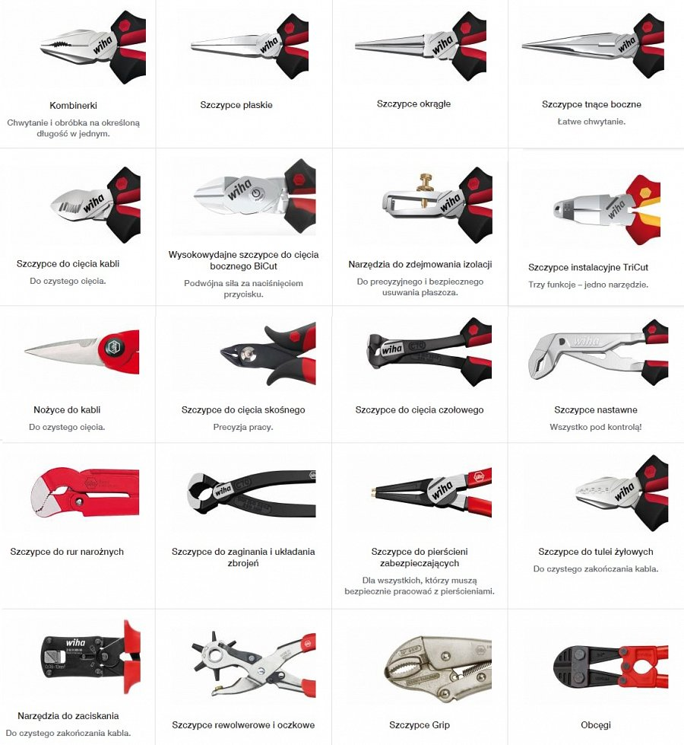
Szeroki wybór kombinerek w sklepach online
W sklepach online z pewnością znajdziemy szeroki wybór narzędzi, które spełnią nasze oczekiwania. Zarówno oczekiwania pod względem dobrej jakości wykonania produktu ale także cenę która będzie wprost proporcjonalna do jakości danego narzędzia na jakie się zdecydujemy. A więc, w którym sklepie online znajdziemy najlepsze kombinerki elektryczne?
Gdzie kupić kombinerki elektryczne?
Jednym z miejsc w sieci, któe oferuje szeorki wybór kombinerek elektrycznych jest sklep online Elsklep. W katalogu online znajdziemy szeroki wybór narzędzi renomowanej marki Wiha jak i innych. Postaw na lidera w produkcji narzędzi i ciesz się dobrym wyposażeniem swojej skrzynki z narzędziami, które posłużą Ci wiele lat.

